B1: Cài Extension vào chorm
https://chromewebstore.google.com/detail/j2team-cookies/okpidcojinmlaakglciglbpcpajaibco
B2:
Truy cập: https://gehc2.udemy.com/organization/home/

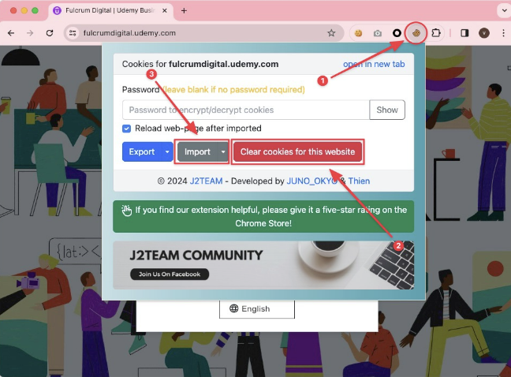

Lưu ý: (Truy cập trang web udemy ở bên trên rồi mới import file .json)
File .json (cookies) mình gửi vào messenger

(Không được log out tài khoản ra giúp mình nha, chỉ cần vào trang web mình đã gửi là được)

Hướng dẫn cài Vietsub
Truy cập :
C1:
https://chromewebstore.google.com/detail/udemy-subtitle-translator/mfjgefhkaljdlpmnnfcaebgmchfhakcf
Thêm extension vào chorme

Cấu hình :
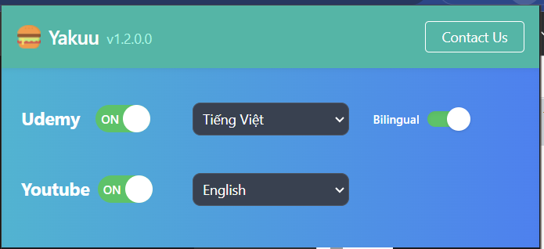

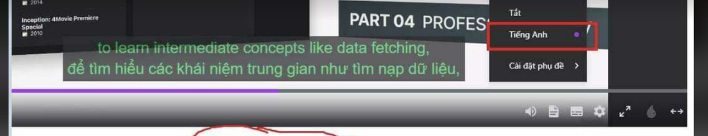

C2: (Vietsub bị giới hạn trong 30’, khi nào bị giới hạn thì xóa cài lại extension và làm lại các bước bên dưới)
Truy cập:
https://chromewebstore.google.com/detail/udemy-k%C3%A9p-ph%E1%BB%A5-%C4%91%E1%BB%81-tr%C3%ACnh-d%E1%BB%8B/mpedooclpiggpfamidjeemfjoeakebce
